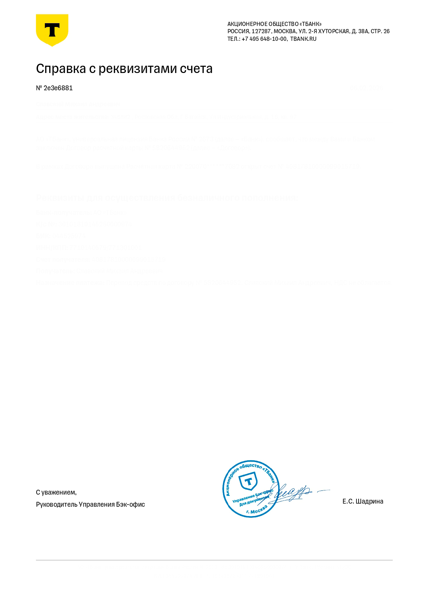
{{var9}}
{{var1}}
АО «ТБанк», универсальная лицензия Банка России № 2673 (далее – «Банк»), сообщает, что между Вами и Банком заключен.
АО «ТБанк» универсальная лицензия Банка России № 2673, к/с {{var6}} в ГУ Банка России по ЦФО
БИК {{var5}} ИНН {{var15}} КПП {{var4}}
Реквизиты для осуществления безналичного пополнения:
Банк-получатель: АО «ТБанк»
К/с №: {{var6}}
БИК: {{var5}}
ИНН/КПП: {{var15}}/{{var4}}
Счет получателя: {{var7}}
Получатель: {{var1}}
Назначение платежа: Перевод средств по договору № 5820644952, Славский Михаил Андреевич, НДС не облагается.

